Registos de detenções de 2010 a 2019 na cidade de Los Angeles

Meta 2

josé Pedro Ferreira Dinis e Silva

2020237724

Diogo Morais Fontes

2023187110

# Introdução

Este relatório irá fazer uma análise de um conjunto de dados que documenta incidentes de detenção na cidade de Los Angeles, ao longo de uma década, entre 2010 e 2019. Este projeto [1] consiste em converter registos de detenção em papel para um banco de dados digital com detalhes como datas, horários, locais das detenções, acusações e informações demográficas dos detidos. Queremos mostrar de forma clara os padrões e as mudanças que ocorreram na área de segurança e justiça da cidade, o que pode ajudar a entender melhor essas questões e a tomar decisões mais informadas no futuro.

O público-alvo deste relatório inclui profissionais de justiça criminal e o público em geral interessado nas dinâmicas de segurança urbana e justiça social. Ao disponibilizar estas análises, o nosso objetivo é não apenas iluminar as tendências subjacentes aos dados, mas também fornecer insights que possam contribuir para políticas públicas mais informadas, estratégias de aplicação da lei mais eficazes e, em última instância, uma compreensão mais aprofundada da interação entre a sociedade e o sistema de justiça.

Neste contexto, este relatório procura abordar questões fundamentais relacionadas com os padrões de criminalidade e detenção, a eficácia das abordagens de aplicação da lei, e as implicações sociais decorrentes da prática de detenção. Com uma atenção especial às variações temporais e espaciais, bem como às características demográficas dos indivíduos detidos, esperamos desvendar as camadas complexas que definem a paisagem da justiça criminal em Los Angeles, oferecendo uma base sólida para futuras investigações e intervenções.

# Trabalhos Relacionados

Embora existam poucos projetos diretamente comparáveis ao nosso, decidimos adotar como referência o trabalho de Maria M. Marchenko, [5], que oferece uma análise detalhada das detenções em Los Angeles entre 2010 e 2019. Além disso, pretendemos inspirarmo-nos noutra variedade de outros projetos relevantes para o desenvolvimento de nossas visualizações, de modo a enriquecer a apresentação e interpretação dos nossos dados.

Outros projetos:

* Dash-recipes [2]
* Dash-sample-apps [3]
* Dash-earthquakes [4]

# Requisitos

A nossa aplicação tem como objetivo proporcionar uma análise intuitiva e interativa dos dados de detenção na cidade de Los Angeles, permitindo aos utilizadores explorar diversas dimensões associadas aos incidentes de detenção registados ao longo de uma década. Para alcançar este propósito, definimos um conjunto de requisitos de design e tarefas específicas destinadas a maximizar a usabilidade e o valor informativo da aplicação para os nossos utilizadores finais.

As funcionalidades planeadas são as seguintes:

* **Mapa iterativo da cidade:** A página inicial apresentará um mapa detalhado de Los Angeles, integrando marcadores para cada local de detenção. Este mapa permitirá aos utilizadores obter uma visão geográfica abrangente dos incidentes, facilitando a identificação de padrões ou concentrações de detenções em áreas específicas.
* **Filtro temporal dinâmico:** Incorporaremos uma ferramenta de seleção temporal, permitindo aos utilizadores filtrar os dados de detenção com base em intervalos de tempo específicos. Esta funcionalidade visa destacar as tendências evolutivas dos diferentes tipos de detenções ao longo do tempo, proporcionando insights sobre a variação sazonal ou anual dos incidentes.
* **Visualizações demográficas:** Desenvolveremos gráficos e visualizações interativas que refletem as características demográficas dos detidos, incluindo idade, sexo e tipo de crime cometido. Estas visualizações facilitarão a compreensão de quem são os indivíduos mais frequentemente detidos e por quais crimes, ajudando a identificar padrões demográficos específicos.

Para garantir uma experiência de utilizador eficaz, a aplicação será desenhada com as seguintes considerações:

* **Intuitividade e Facilidade de uso**: As interfaces serão desenhadas para serem intuitivas, garantindo que utilizadores exploraram os dados facilmente.
* **Interatividade**: As visualizações serão interativas, permitindo aos utilizadores manipular filtros e explorar diferentes aspetos dos dados de forma dinâmica.

# Dados

Para a elaboração deste estudo, optamos por utilizar um conjunto de dados disponível no Kaggle,intitulado de "Arrest Data From 2010 e 2019. O ficheiro específico utilizado para a nossa análise e único disponível denominava-se por "Arrest\_Data\_from\_2010\_to\_2019\_20240121.csv".

Este conjunto de dados oferece um panorama abrangente sobre as detenções realizadas ao longo de uma década, entre 2010 e 2019, proporcionando um vasto leque de informações sobre os incidentes registados durante este período extenso. Com mais de 10.000 casos documentados, o conjunto de dados apresenta múltiplos atributos para cada ocorrência, permitindo assim que haja uma vasta informação para cada caso e podermos descobrir padrões neles.

Na sequência, procederemos à exploração detalhada de cada atributo mantido no estudo, elucidando o potencial informativo que cada um detém no contexto das detenções analisadas:

|  |  |
| --- | --- |
| Nome da variável | Descrição |
| Report Type | Indica se a pessoa foi registada num centro de detenção ou citada e libertada da prisão (RFC). |
| Arrest Date | A data em que ocorreu a detenção, no formato MM/DD/AAAA. \\ \hline  Time & A hora da detenção em tempo militar de 24 horas. |
| Area Name | Designação do nome da área geográfica ou da divisão de patrulha responsável pela detenção. |
| Reporting District | Um código de 4 dígitos que representa uma subzona dentro de uma área geográfica, utilizado para comparações estatísticas. |
| Age | Indica a idade. |
| Sex Code | Indica o género. |
| Descent Code | Código que indica a etnia ou descendência racial do indivíduo. |
| Charge Group Description | Descrição do motivo da detenção. |
| Arrest Type Code | Um código para indicar o tipo de acusação pela qual o indivíduo foi detido. D - Dependente, F - Crime, I - Infração, M - Contraordenação, O - Outro. |
| Charge Description | Descrição que define a pena |
| Disposition Description | Descrição do desfecho da detenção. |
| Address | Endereço |
| Lat | Coordenadas de latitude do local do incidente de crime, arredondado para efeitos de confidencialidade. |
| LON | Coordenadas de longitude do local do incidente de crime, arredondado para efeitos de confidencialidade. |
| Location | Localização geral do incidente, com o endereço real omitido por razões de confidencialidade. |

Cabe salientar que alguns atributos presentes no conjunto de dados foram excluídos da nossa análise por dois dos seguintes motivos principais: não teriam utilidade para o nosso estudo (como é o caso de Report Id, Area Id, Charge Group Code, Charge) ou devido à elevada incidência de "missing values" (como é o caso de Cross Street, Booking Time, Booking Location, Booking Location Code), que ultrapassava, em todos os casos, pelo menos os 30\% do total de entradas.

# Análise Exploratória de dados

Após a análise dos dados, chegamos à conclusão de que os gráficos apresentados a seguir encapsulam de forma eficaz as descobertas mais relevantes do nosso projeto, fornecendo uma compreensão mais abrangente das informações chave para o nosso público-alvo.

Estas visualizações foram selecionadas cuidadosamente para destacar os insights mais importantes do nosso dataset.

A figura seguinte mostra análise da distribuição percentual de crimes cometidos por gênero desempenha um papel fundamental em 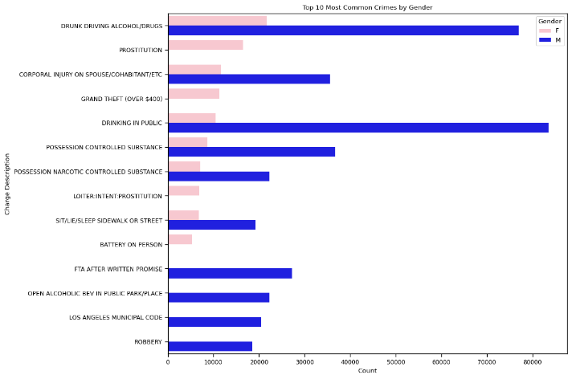desvendar as tendências comportamentais associadas a homens e mulheres no contexto da criminalidade

Figura 1: Percentagem de crimes por sexo

Na figura 2 podemos observar o mapa interativo com a localização específica dos crimes na cidade de Los Angeles, ao longo da década entre 2010-2019. Revela a localização específica do crime cometido e zonas que devem ser evitadas.

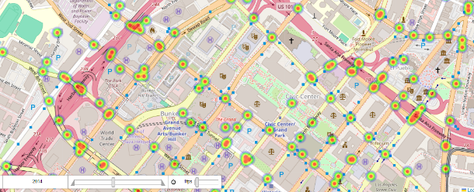

Figura 2:Localização específica dos crimes em LA

Esta visualização examina como os crimes em Los Angeles mudaram ao longo do tempo, mostrando se a criminalidade aumentou ou diminuiu. Essa visão ajuda a entender a eficácia das medidas de segurança e a necessidade de novas ações para manter a cidade mais segura.

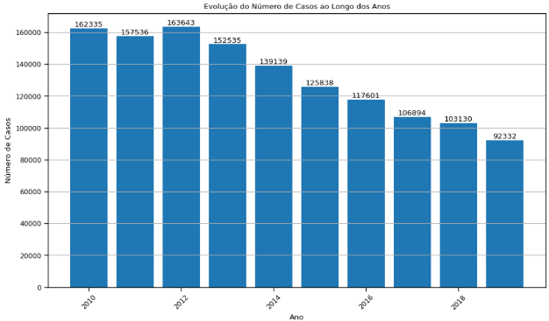

Figura 3:Evolução dos crimes ao longo dos anos

Este gráfico foca nos tipos de crimes mais frequentemente associados a cada gênero, elucidando padrões específicos de comportamento criminal entre homens e mulheres. Ao identificar quais gêneros tendem a cometer diferentes categorias de crimes, incluindo delitos de maior gravidade, obtemos insights cruciais que podem orientar estratégias de prevenção e intervenção mais direcionadas.

Esta análise detalha os tipos de crimes cometidos em diferentes áreas, ano a ano, fornecendo uma visão clara das regiões com maiores índices de criminalidade. Ao mapear esses padrões geográficos e temporais, conseguimos identificar áreas que demandam maior atenção e recursos em termos de segurança pública

Figura 4:Top 5 crimes cometidos por área por ano

Na figura seguinte há uma análise que investiga a correlação entre diferentes etnias e os tipos de crimes cometidos, proporcionando uma compreensão mais profunda sobre quais grupos étnicos estão mais frequentemente associados a determinadas categorias criminais, incluindo delitos de maior gravidade. Tal estudo visa esclarecer padrões específicos e contribuir para uma abordagem mais informada na formulação de políticas de segurança e estratégias de intervenção.

Figura 5:Relação entre etnias e tipos de crime

A figura 6 mostra uma análise detalhada da correlação entre diferente grupo de faixas etárias e incidência de diversos tipos de crimes na cidade de Los Angeles. Por meio desta visualização, procuramos oferecer insights sobre como as tendências criminais variam entre grupos etários específicos.

Figura 6: Relação entre grupos de idade e tipos de crime

# Discussão

# Descompressão

# Conclusão e trabalho futuro

# Referências

1. Silva, Zé. (2024). Github <https://github.com/zesilva18/VAD>
2. Plotly. (2018). Github. <https://github.com/plotly/dash-recipes>
3. Plotly. (2024). Github. <https://github.com/plotly/dash-sample-apps>
4. Debidda, Giacomo. (2022). Github. <https://github.com/jackdbd/dash-earthquakes>
5. Marchenko, Maria M. (2024). Kaggle. <https://www.kaggle.com/code/mariammarchenko/arrests-in-la-2010-2019#BOOKING-VS-RFC>